

Tutorial para criação de anuncios automáticos no facebook.

abre o app e clica em configurações, depois colar o link:
https://erp-api-call.autoservto.com.br

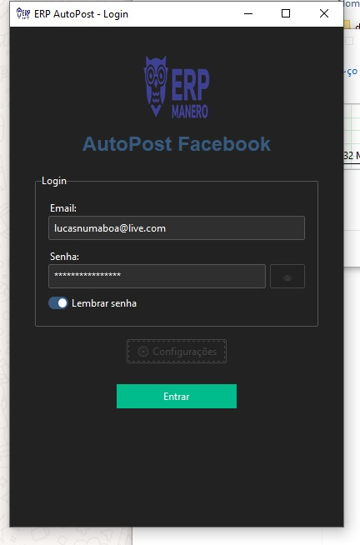
depois é só fazer o login

uma vez feito o login, é só selecionar a categoria e selecionar os produtos que vai querer postar.
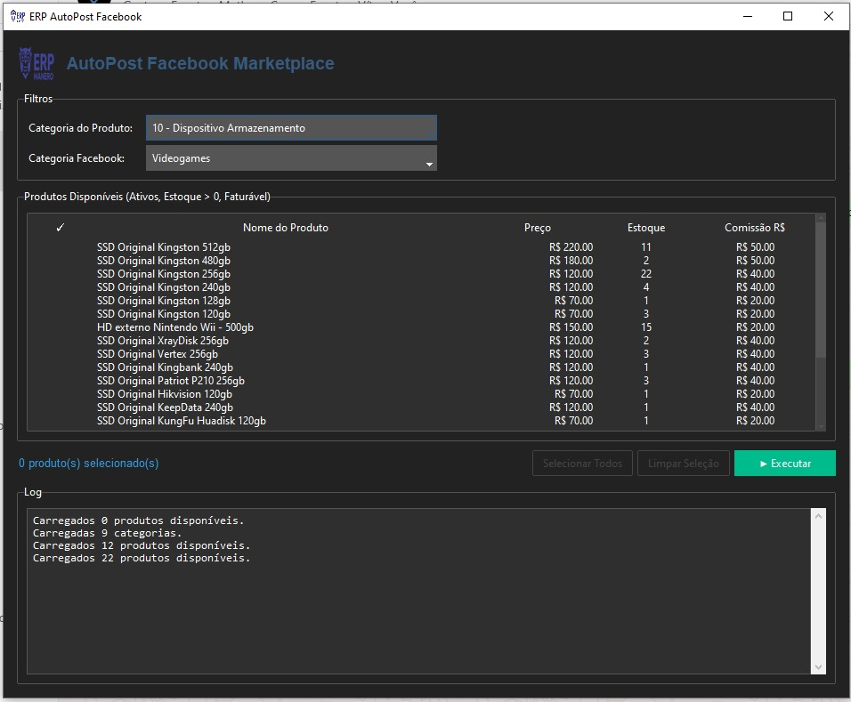

Feito isso basta clicar em “Executar”, fazendo isso ele vai abrir o navegador, abrindo o navegador você faz o login no facebook.
Após o login estiver feito e a pagina não estiver carregando, volte para o .exe e marque que foi feito o login.

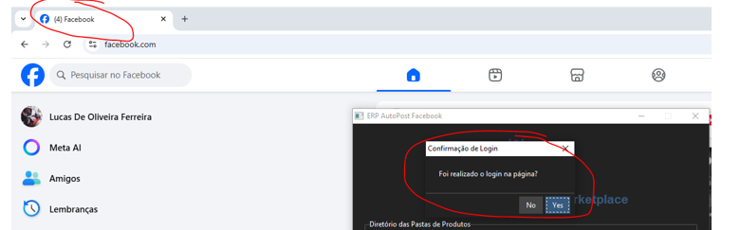

Após clicar em sim, basta aguardar, ele vai criar todos os anuncios dos produtos que foram exportados.

Ele posta no marketplace e nos 20 primeiros grupos (caso participe de algum grupo, 20 pois é o limite do facebook).
Obs.: para cada post, existe um delay de 30 a 60 segundos para o facebook não identificar que é um bot, então pode usar outro navegador enquanto o programa faz as postagens.

